TRE ANNI DI STORIA, O POCO PIÙ
La parroquia San Francisco a Pucallpa
Breve lettera alla Procura di Torino

Colui che scrive, io, don Andrea, è arrivato qui poco più di due anni fa, quando la parrocchia di San Francisco muoveva i primi passi da neonata. Siccome Mons Gaetano mi chiede di presentare la sintesi di un cammino, provo a “buttar giù” qualche riga. È curioso in questo momento pensare alla lunga catena di conseguenze che si sono intrecciate, costruendo una storia inedita.
Un parto dovuto ad alcune straordinarie coincidenze: la necessità di una presenza parrocchiale in un territorio grande alla periferia della città di Pucallpa, la disponibilità di un prete (don Emanuele), la intuizione di don Candido di Novellara e la disponibilità economica di un generoso benefattore, la mediazione della Procura di Torino e del vescovo mons Gaetano, la disponibilità di un terreno da parte della municipalità… e via la storia comincia.
Da qui sono nate tutta una serie di situazioni che rendono suggestiva questa esperienza.
Sono arrivate le suore cappuccine di Madre Rubatto, che hanno iniziato a fianco della stessa parrocchia una bellissima collaborazione, nell’attivare progetti per ragazzi e mamme, e nel lavoro pastorale. Sono arrivato io, sostituendo poi don Emanuele, e poi ancora recentemente è arrivato don Silvio.
Si sono attivati i primi percorsi di formazione cristiana, di incontri per le famiglie, di sostegno per le situazioni di povertà critica, la visita ai malati, le campagne mediche, e alcune delle attività che rendono presente e viva una comunità cristiana in un territorio. Si celebra normalmente la santa Messa, si celebrano i sacramenti, si intrecciano occasioni di incontro, di conoscenza, di aiuto reciproco. Si offre ad alcuni ragazzi una attenzione particolare per lo studio, perché si possano costruire un futuro. Si creano collaborazioni con le parrocchie circostanti e del Vicariato.
Tutto sommato, la vita normale di una parrocchia in un angolo di mondo lontano, in una zona dove il messaggio evangelico sembra più simile a una pagina degli Atti degli Apostoli che non ai moderni documenti del Magistero, proprio per la giovanissima età del Vicariato in cui siamo inseriti.
A questa parrocchia si sono subito aggregate altre due comunità, Nuestro Señor de la Resurrecciòn e il Divino Niño Jesùs. E uno degli obiettivi è raggiungere quelle zone della parrocchia ancor lontane.
A questo si aggiunge la collaborazione con il seminario, la formazione dei seminaristi, e la vicinanza significativa di tre collegi scolastici, che significa almeno 5000 ragazzi. E la possibilità di qualche “puntata” alle comunità native del rio Ucayali, che è ancora un altro mondo.
Uno dei prossimi passi sarà la costruzione di una chiesa vera e propria: finora abbiamo celebrato sotto una grande maloka, che però sta tirando gli ultimi. Questo, a parte la costruzione materiale, ci coinvolge dal punto di vista spirituale, per capire cosa stiamo diventando, che tipo di comunità si sta formando.
Il contesto non è ovviamente facile: le situazioni di povertà, le contraddizioni sociali, le continue critiche da parte delle chiese evangeliche, una evidente fragilità e incostanza delle persone, la difficoltà di comprendere il linguaggio cristiano e di creare delle tradizioni rallentano molto il passo, a volte cala l’entusiasmo. Mi pare a volte che stiamo semplicemente difendendo un germoglio.
In questo cammino non siamo stati soli: do per naturale la presenza benedicente di Nostro Signore. Ma si sono avviate altre collaborazioni in Italia. Mi riferisco: alla parrocchia di Novellara e la diocesi di Reggio Emilia; la mia diocesi di Milano; la mia ultima parrocchia di Sesto San Giovanni, con la parrocchia di Baggio e di Cinisello; le parrocchie di don Silvio; la continua presenza dell’istituto delle suore cappuccine di Madre Rubatto. Abbiamo già ricevuto visite di famiglie, ragazzi e giovani, nella forma di piccole esperienze missionarie.
Mi accorgo, scrivendo, che sono quasi telegrafico nel racconto: di fatto in realtà ogni esperienza è un cammino lento, articolato, con molte sfumature e con l’idea che ogni piccolo passo fatto ne spinge un altro nuovo. Allo stesso tempo ho sotto gli occhi un bel mucchio di foto, che raccontano l’evoluzione di questa storia. Ne aggiungo qualcuna a queste righe. Spero sia sufficiente per dare un po’ di concretezza visiva a questo breve e intenso cammino. In ogni caso vi ringrazio per l’aiuto che vi avete dato, la spinta iniziale che ha permesso nuovi passi. La storia continua.

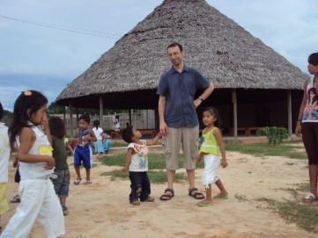 don Andrea, sullo sfondo la maloka

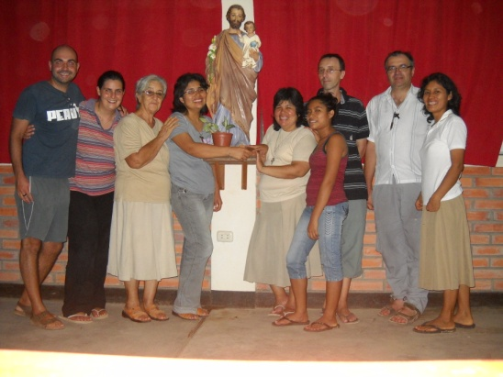 le suore cappuccine con la visita di alcuni italiani

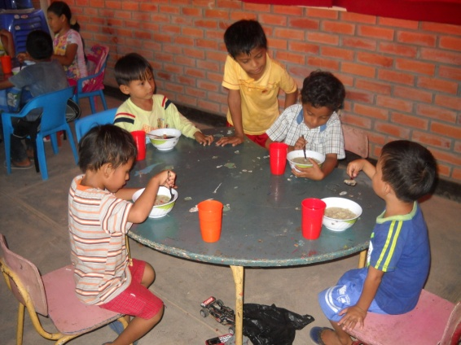 si mangia qualcosa…

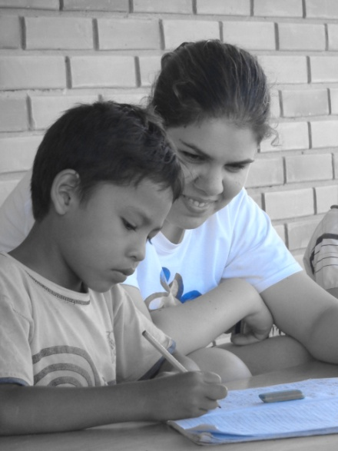 … per studiare meglio…

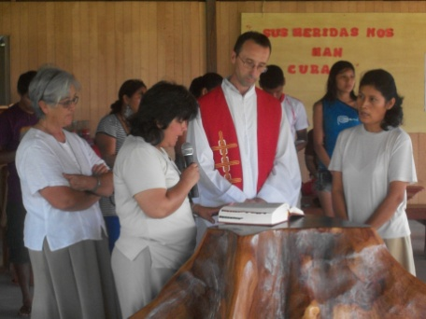 don andrea, hermana Reyna, hermana Olga, hermana Miriam

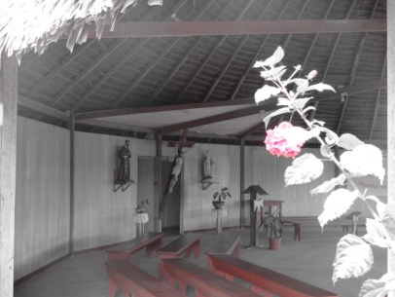 la maloka, interno

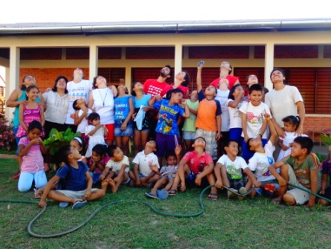 ragazzi del reforzamiento escolar

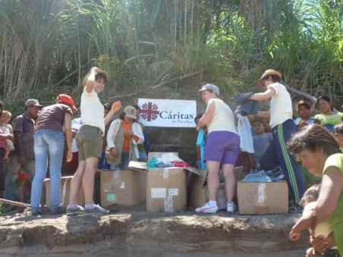 visita alle comunità native del Rio Ucayali, con consegna di vestiti…

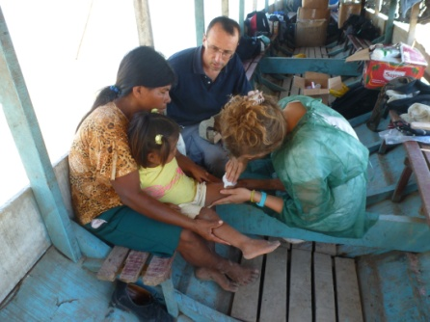 … e una campagna medica…

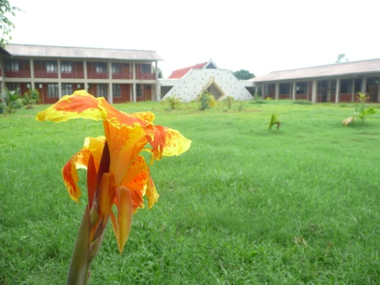 il seminario

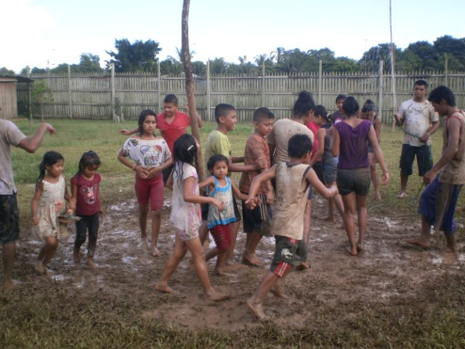 giochi nel fango…

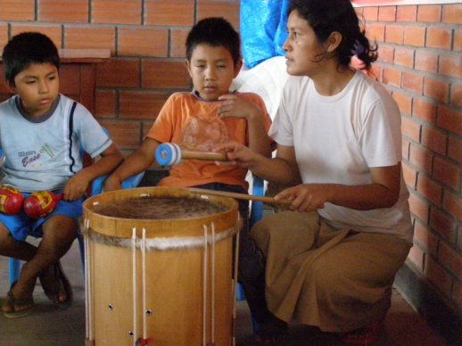 un laboratorio musicale

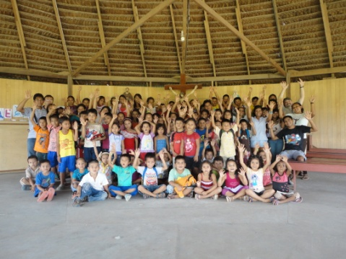 un gruppo di ragazzi delle “vacaciones divertidas”

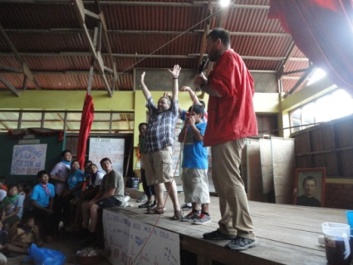 don Silvio e padre Massimo

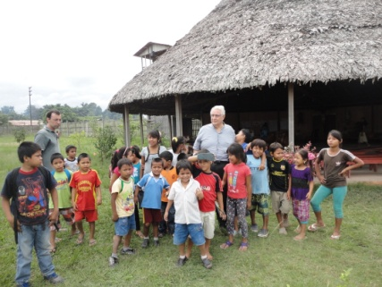 mons Gaetano ci visita

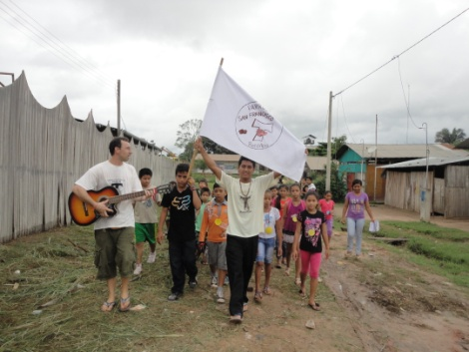 in cammino…

